Resolución del Pleno del Instituto de Transparencia, Acceso a la Información Pública y Protección de Datos Personales del Estado de México y Municipios, con domicilio en Metepec, Estado de México, de fecha dos de septiembre de dos mil veinte.

VISTO el expediente formado con motivo del recurso de revisión 01535/INFOEM/IP/RR/2020, promovido por el C. xxxxxxxxxxxxxxxxxxxxxx, en lo sucesivo EL RECURRENTE, en contra de la respuesta del Ayuntamiento de Chalco, en lo sucesivo EL SUJETO OBLIGADO, se procede a dictar la presente resolución con base en lo siguiente:

RESULTANDO

PRIMERO. De las solicitudes de información.
En fecha veintiocho de enero de dos mil veinte, EL RECURRENTE presentó a través del Sistema de Acceso a la Información Mexiquense, en lo subsecuente EL SAIMEX ante EL SUJETO OBLIGADO, la solicitud de acceso a la información pública, a la que se le asignó el número de expediente 00031/CHALCO/IP/2020, por medio de la cual requirió:

“Solicito el Programa de Ejecución Detallado de la obra pública "Remodelación de la Plaza Cívica de la Comunidad” de San Mateo Huitzilzingo, Chalco, Estado de México.” (sic)

MODALIDAD DE ENTREGA: Vía SAIMEX.

SEGUNDO. De las respuestas del Sujeto Obligado.
Posteriormente, se advierte que EL SUJETO OBLIGADO, en diecinueve de febrero de dos mil veinte, dio repuesta a la solicitud de información pública en los siguientes términos:
Chalco, México a 19 de Febrero de 2020
Nombre del solicitante: xxxxxxxxxxxxxxxxxxxxxxxx
Folio de la solicitud: 00031/CHALCO/IP/2020
En respuesta a la solicitud recibida, nos permitimos hacer de su conocimiento que con fundamento en el artículo 53, Fracciones: II, V y VI de la Ley de Transparencia y Acceso a la Información Pública del Estado de México y Municipios, le contestamos que:
Con fundamento en lo dispuesto en los artículos 6º apartado A de la Constitución Política de los Estados Unidos Mexicanos; 5º párrafos trece, catorce y quince fracciones I a VII de la Constitución Política del Estado Libre y Soberano de México, 1, 2, 12, 53 fracciones II, V y VI, y 163 de la Ley de Transparencia y Acceso a la Información Pública del Estado de México y Municipios, se le hace de su conocimiento y notificación de la respuesta emitida por el servidor público habilitado, el Director de Obras Públicas, en los siguientes términos: Para el cumplimiento de los artículos 7 fracción I, V y VIII de la Ley de Responsabilidades Administrativas del Estado de México y Municipios; 11, 12 y 59 fracciones I, II y III, de la Ley de Transparencia y Acceso a la Información Pública del Estado de México y Municipios, en atención al folio 00031/CHALCO/IP/2020, requerido en la plataforma del Sistema de Acceso a la Información Mexiquense (SAIMEX), recibido mediante oficio GCH/UTAI/043/2020 donde la solicitud es la siguiente: “Solicito el Programa de Ejecución Detallado de la obra pública “Remodelación de la Plaza Cívica de la Comunidad” de San Mateo Huitzilzingo, Chalco, Estado de México” (sic). - La Dirección de Obras Públicas para el cumplimiento en lo dispuesto en los artículos 4, 7, 24 fracción IX, XII de la Ley de Transparencia y Acceso a la Información Pública del Estado de México y Municipios, y en atención a su requerimiento, se le hace una cordial y atenta invitación para que haga la consulta o descarga de lo solicitado en el enlace www.gobiernodechalco.gob.mx., esta es la página oficial de la Administración 2019-2021, con las siguientes indicaciones. - Ingresar a www.gobiernodechalco.gob.mx una vez en la página ubicar en la parte superior la liga o leyenda que dice TRANSPARENCIA, hacer clic o pasar el puntero con el ratón para que se despliegue una lista y hacer clic en donde dice IPOMEX Chalco; la redirecciona a la página https://www.ipomex.org.mx/ipo3/lgt/indice/CHALCO.web el título de la página es Ejercicios 2018 y posteriores, una vez ahí, ubicar el renglón diez y hacer clic en Resultados de procedimientos de licitación pública e invitación a cuando menos tres personas realiza FRACCIÓN XXIX A”. - De la página que se despliega es donde podrá consultar o descargar la información requerida, asimismo encontrará en versión pública el Convenio de ampliación de plazo de la obra Remodelación de Plaza cívica, San Mateo Huitzilzingo LP/DOP/CHA/RP-005-2019. Sin más por el momento, me despido de Usted con un afectuoso saludo, quedando a sus órdenes para cualquier comentario al respecto. Considerando que requirió la respuesta a su solicitud de información pública mediante el Sistema de Acceso a la Información Mexiquense (SAIMEX); se le notifica por dicha vía la respuesta anterior. Así mismo le informo que en término de los artículos 176, 177, 178 y 179 de la Ley de Transparencia y Acceso a la Información Pública del Estado de México y Municipios, tiene el derecho de interponer el Recurso de Revisión en un plazo de 15 días hábiles siguientes a partir de la presente fecha, en caso de considerar que la respuesta es desfavorable a su solicitud..
ATENTAMENTE
LIC. LIZBETH LUNA GALICIA

TERCERO. Del recurso de revisión.
Inconforme con la respuesta, el diez de marzo de dos mil veinte, EL RECURRENTE interpuso el recurso de revisión sujeto del presente estudio, el cual fue registrado en EL SAIMEX y se le asignó el número de expediente 00031/INFOEM/IP/RR/2019 en el que señaló como acto impugnado el siguiente:

“Se negaron ha entregarnos la información, fue incompleta y no corresponde con lo que solicitamos.” (sic)

Asimismo, EL RECURRENTE manifestó como razones o motivos de inconformidad, lo siguiente:

“Solicitamos el programa detallado de obra de la remodelación de la plaza cívica de Huitzilzingo pero nos enviaron ligas de internet que no me llevaron a obtener el documento que solicite..” (sic)

CUARTO. Del turno de los recursos de revisión.
Los medios de impugnación presentados mediante recursos de revisión con número 01535/INFOEM/IP/RR/2020, el cual fue turnado a la Comisionada Zulema Martínez Sánchez, mediante el sistema electrónico, en términos del artículo 185 fracción I de la Ley de Transparencia y Acceso a la información Pública del Estado de México y Municipios, de los cuales recayeron acuerdos de admisión en con fecha diez de marzo de dos mil veinte, determinándose en él, un plazo de siete días para que las partes manifestaran lo que a su derecho corresponda en términos del numeral ya citado.

QUINTO. De la etapa de manifestaciones y/o alegatos.
Conforme a las constancias que obran en el SAIMEX se desprende que atento a lo dispuesto en el artículo 185 de la Ley de Transparencia y Acceso a la Información Pública del Estado de México y Municipios, dentro del término legalmente concedido a EL RECURRENTE, éste no realizó manifestación alguna, ni presentó pruebas o alegatos, así como tampoco EL SUJETO OBLIGADO rindió su Informe Justificado, tal y como se aprecia en la siguiente imagen:

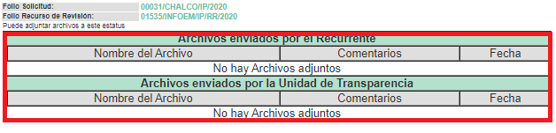

Del cierre de instrucción.
De las constancias que integran el expediente electrónico, fue notificado el acuerdo de cierre de instrucción el día tres de agosto de dos mil veinte, en virtud de ello, atendiendo a que no se otorgó el término de siete días que consagra el artículo 185 Fracción II de la Ley de Transparencia y Acceso a la Información Pública del Estado de México y Municipios, con el fin de subsanar dicha irregularidad en la tramitación del procedimiento, en fecha catorce de agosto de dos mil veinte se determinó dejar sin efectos el acuerdo de cierre de instrucción referido, otorgando un periodo de tres días hábiles adicionales en la etapa de instrucción a efecto de que el Recurrente rindiera manifestaciones que a su derecho convenga.

Posteriormente, una vez transcurrido el término legal, se decreta el cierre de instrucción en fecha veintiuno de agosto de dos mil veinte, en términos del artículo 185 Fracción VI de la Ley de Transparencia y Acceso a la Información Pública del Estado de México y Municipios, iniciando el término legal para dictar resolución definitiva del asunto.

CONSIDERANDO

PRIMERO. De la competencia.
Este Instituto de Transparencia, Acceso a la Información Pública y Protección de Datos Personales del Estado de México, es competente para conocer y resolver el presente recurso de revisión interpuesto por la Recurrente conforme a lo dispuesto en los artículos 1, párrafos segundo y tercero, 6, apartado A, fracciones I, III y IV de la Constitución Política de los Estados Unidos Mexicanos, 5, párrafos vigésimo segundo, vigésimo tercero y vigésimo cuarto fracción IV de la Constitución Política del Estado Libre y Soberano de México, 1, 2 fracción II, 13, 29, 36 fracciones II y III, 176, 178, 179 fracción V, 181 párrafo tercero, 182, 185, 188 y 194 de la Ley de Transparencia y Acceso a la Información Pública del Estado de México y Municipios, 9 fracciones I, XXIV, 11 y 14 fracción I del Reglamento Interior del Instituto de Transparencia, Acceso a la Información Pública y Protección de Datos Personales del Estado de México.
SEGUNDO. Sobre los alcances del recurso de revisión.
Derivado de la impugnación realizada, es menester señalar que el recurso de revisión inmerso en la Ley de Transparencia vigente en la entidad, tiene el fin y alcance que señalan los numerales 176, 179, 181 párrafo cuarto, 194 y 195 y demás aplicables de la Ley de Transparencia y Acceso a la Información Pública del Estado de México y Municipios vigente, el cual será analizado conforme a las actuaciones que obren en el expediente electrónico, con la finalidad de reparar cualquier posible afectación al derecho de acceso a la información pública y garantizando el principio rector de máxima publicidad.
TERCERO. De las causas de improcedencia.
El estudio de las causas de improcedencia que se hagan valer por las partes o que se advierta de oficio por este Resolutor debe ser objeto de análisis previo al estudio de fondo del asunto ya que el estudio de los supuestos procesales sobre el inicio o trámite de un proceso genera eficacia jurídica de las resoluciones, más aún que se trata de una figura procesal adoptada en la ley de la materia la cual impide su estudio y resolución cuando una vez admitido el recurso de revisión se advierta una causa de improcedencia que permita sobreseer el recurso de revisión sin estudiar el fondo del asunto; circunstancias anteriores que no son incompatibles con el derecho de acceso a la justicia, ya que éste no se coarta por regular causas de improcedencia y sobreseimiento con tales fines. Resultando aplicable la tesis aislada con número de registro 2000365, la cual dispone a la literalidad:
“Época: Décima
Registro: 2000365
Tipo de tesis: Tesis Aislada
Fuente: Semanario Judicial de la Federación y su Gaceta
Libro VI, Marzo de 2012, Tomo 2
Materia (s): Constitucional
Tesis: XVI. 1o.A.T. 2 K
Página: 1167
IMPROCEDENCIA Y SOBRESEIMIENTO EN EL JUICIO DE AMPARO. LAS CAUSAS PREVISTAS EN LOS ARTÍCULOS 73 Y 74 DE LA LEY DE LA MATERIA, RESPECTIVAMENTE, NO SON INCOMPATIBLES CON EL ARTÍCULO 25.1 DE LA CONVENCIÓN AMERICANA SOBRE DERECHOS HUMANOS.
Del examen de compatibilidad de los artículos 73 y 74 de la Ley de Amparo con el artículo 25.1 de la Convención Americana sobre Derechos Humanos no se advierte que el derecho interno desatienda los estándares que pretenden proteger los derechos humanos en dicho tratado, por regular causas de improcedencia y sobreseimiento que impiden abordar el estudio de fondo del asunto en el juicio de amparo, en virtud de que el propósito de condicionar el acceso a los tribunales para evitar un sobrecargo de casos sin mérito, es en sí legítimo, por lo que esa compatibilidad, en cuanto a los requisitos para la admisibilidad de los recursos dependerá, en principio, de los siguientes criterios: no pueden ser irracionales ni de tal naturaleza que despojen al derecho de su esencia, ni discriminatorios y, en el caso, la razonabilidad de esas causas se justifica por la viabilidad de que una eventual sentencia concesoria tenga un ámbito de protección concreto y no entre en conflicto con el orden jurídico, no son de tal naturaleza que despojen al derecho de su esencia ni tampoco son discriminatorias, pues no existe alguna condicionante para su aplicabilidad, en función de cuestiones personales o particulares del quejoso. Por tanto, las indicadas causas de improcedencia y sobreseimiento no son incompatibles con el citado precepto 25.1, pues no impiden decidir sencilla, rápida y efectivamente sobre los derechos fundamentales reclamados como violados dentro del juicio de garantías.
PRIMER TRIBUNAL COLEGIADO EN MATERIAS ADMINISTRATIVA Y DE TRABAJO DEL DÉCIMO SEXTO CIRCUITO.
Amparo en revisión 443/2011. Marcos Adán Uribe Bañales. 28 de octubre de 2011. Unanimidad de votos. Ponente: Jesús de Ávila Huerta. Secretario: Rogelio Zamora Menchaca.
Amparo en revisión 526/2011. Juan Valencia Fernández. 4 de noviembre de 2011. Unanimidad de votos. Ponente: Ariel Alberto Rojas Caballero. Secretaria: Silvia Vidal Vidal.”

Por lo que una vez que se analizó el expediente en estudio se cae en la cuenta de que no se actualiza ninguna de las causales contempladas en el numeral 191 de la Ley de Transparencia y Acceso a la Información Pública del Estado de México y Municipios, dispositivo normativo que señala a la literalidad:
“Artículo 191. El recurso será desechado por improcedente cuando:
I. Sea extemporáneo por haber transcurrido el plazo establecido en la presente Ley, a partir de la respuesta;
II. Se esté tramitando ante el Poder Judicial de la Federación algún recurso o medio de defensa interpuesto por el recurrente;
III. No actualice alguno de los supuestos previstos en la presente Ley;
IV. No se haya desahogado la prevención en los términos establecidos en la presente Ley;
V. Se impugne la veracidad de la información proporcionada;
VI. Se trate de una consulta, o trámite en específico; y
VII. El recurrente amplíe su solicitud en el recurso de revisión, únicamente respecto de los nuevos contenidos.” [Sic]

Ya que no fue interpuesto de forma extemporánea, no se está tramitando ante el Poder Judicial Federal, no es una consulta, o trámite en específico, ni tampoco se advierte que el recurrente amplíe su solicitud en el recurso de revisión.

- Cuestiones de previo y especial pronunciamiento.

Aunado a los anterior tenemos algunas cuestiones de previo y especial pronunciamiento, antes de entrar al estudio del fondo del asunto y es necesario referir, que si bien el recurso de mérito es procedente al haber sido admitido como ha quedado descrito en el apartado de antecedentes, no menos cierto es que en el acuerdo de admisión no se hace mención al nombre del Recurrente, por lo que en este punto se tiene por satisfecho, ya que el artículo 180 de la Ley de Transparencia y Acceso a la Información Pública del Estado de México y Municipios último párrafo, prevé que no es requisito indispensable contener el nombre cuando se hace la impugnación de manera electrónica, ello porque no se advierte nombre en específico sino xxxxxxxxxxxx xxxxxxxxx, del cual no se colige que corresponda al nombre de una persona.

Esta Ponencia considera importante abordar el análisis de los requisitos de procedibilidad de los recursos de revisión, así el artículo 180 de la Ley de Transparencia y Acceso a la Información Pública del Estado de México y Municipios, que establece lo siguiente:
“Artículo 180. El recurso de revisión contendrá:
I. El sujeto obligado ante la cual se presentó la solicitud;
II. El nombre del solicitante que recurre o de su representante y, en su caso, del tercero interesado, así como la dirección o medio que señale para recibir notificaciones;
(…)” [Sic]

En principio, de una interpretación del artículo transcrito se observan los requisitos que deberán contener los recursos de revisión; sobre el particular, de la revisión del expediente electrónico del SAIMEX se desprende que el solicitante y ahora Recurrente, en ejercicio de su derecho de acceso a la información pública, no proporcionó un nombre para que sea identificado, ya que indicó en el apartado de “DATOS DEL SOLICITANTE”, el nombre de xxxxxxxxxxxxxxxxxxxxxx; por lo que no tiene certeza sobre su identidad, lo que en estricto sentido, no se colmarían los requisitos establecidos en el citado artículo 180 de la Ley de Transparencia.

No obstante lo anterior, debe destacarse que el artículo 15 de Ley de Transparencia y Acceso a la Información Pública del Estado de México y Municipios prevé que, toda persona tendrá acceso a la información sin necesidad de acreditar interés alguno o justificar su utilización, de lo que se infiere que para el ejercicio del derecho de acceso a la información pública, el nombre no es un requisito sine qua non que los particulares y, en su caso, los recurrentes deban señalar, por el contrario la Ley de Transparencia prevé en su artículo 155, párrafo segundo la posibilidad de que las solicitudes de información sean anónimas, con nombre incompleto o seudónimo.

Por lo que el derecho humano de acceso a la información pública se reitera que toda persona, sin necesidad de acreditar interés alguno o justificar su utilización, deberá tener acceso a la información pública, es decir, dicho derecho fundamental exime a quien lo ejerce, de acreditar su legitimación en la causa o su interés en el asunto, lo que permite la posibilidad de que inclusive, la solicitud de acceso a la información pueda ser anónima o no contener un nombre que identifique al solicitante o que permita tener certeza sobre su identidad.
En este sentido, al no existir causas de improcedencia invocadas por las partes ni advertidas de oficio, este Órgano Garante de la Transparencia se avoca al análisis del fondo del asunto que nos ocupa.

CUARTO. Estudio y resolución del recurso. El análisis del presente recurso, se basará en el contenido íntegro de las actuaciones que obran en el expediente electrónico, para así estar en posibilidad este Órgano Colegiado de dictar el fallo correspondiente conforme a derecho, tomando en consideración los elementos aportados por las partes y respetando en todo momento al principio de máxima publicidad consagrado en nuestra Constitución Federal, Local y demás leyes aplicables en la materia, así como en los tratados internacionales en los que el Estado Mexicano sea parte, en concordancia con el párrafo tercero del artículo 1 de la Constitución Federal y el diverso 8 de la Ley de Transparencia local

Una vez determinada la vía sobre la que versará el presente recurso, y previa revisión del expediente electrónico formado en EL SAIMEX motivo de la solicitud de información y del recurso que se resuelve, se precisa que EL RECURRENTE solicitó al SUJETO OBLIGADO, lo siguiente:
“Solicito el Programa de Ejecución Detallado de la obra pública "Remodelación de la Plaza Cívica de la Comunidad” de San Mateo Huitzilzingo, Chalco, Estado de México.”

Al respecto, EL SUJETO OBLIGADO respondió al particular que la información.

Podía hacer la consulta o descarga de lo solicitado en el enlace www.gobiernodechalco.gob.mx., esta es la página oficial de la Administración 2019-2021, con las siguientes indicaciones. - Ingresar a www.gobiernodechalco.gob.mx una vez en la página ubicar en la parte superior la liga o leyenda que dice TRANSPARENCIA, hacer clic o pasar el puntero con el ratón para que se despliegue una lista y hacer clic en donde dice IPOMEX Chalco; la redirecciona a la página https://www.ipomex.org.mx/ipo3/lgt/indice/CHALCO.web el título de la página es Ejercicios 2018 y posteriores, una vez ahí, ubicar el renglón diez y hacer clic en Resultados de procedimientos de licitación pública e invitación a cuando menos tres personas realiza FRACCIÓN XXIX A”. - De la página que se despliega es donde podrá consultar o descargar la información requerida, asimismo encontrará en versión pública el Convenio de ampliación de plazo de la obra Remodelación de Plaza cívica, San Mateo Huitzilzingo LP/DOP/CHA/RP-005-2019

Inconforme con la respuesta, el hoy RECURRENTE interpuso el medio de defensa de análisis, en el cual manifestó como acto impugnado, lo siguiente:

“Se negaron ha entregarnos la información, fue incompleta y no corresponde con lo que solicitamos.” (Sic)

Asimismo, EL RECURRENTE manifestó como razones o motivos de inconformidad, lo siguiente:

“Solicitamos el programa detallado de obra de la remodelación de la plaza cívica de Huitzilzingo pero nos enviaron ligas de internet que no me llevaron a obtener el documento que solicite..” (Sic)

Ahora bien, es necesario entrar al estudio del análisis del marco normativo del sujeto obligado para verificar si tiene la obligación de generar, administrar o poseer la información solicitada, ya que ha realizado de manifiesto tácito que cuenta con los requerimientos vertidos por el particular en su solicitud de información.
Así, de conformidad con lo establecido en el artículo 12 de la Ley de Transparencia y Acceso a la Información Pública del Estado de México y Municipios, EL SUJETO OBLIGADO sólo proporcionará la información que obra en sus archivos, lo que a contrario sensu significa que no se está obligado a proporcionar lo que no obre en los mismos; ello con relación al artículo 143 de la Constitución Política del Estado Libre y Soberano de México, pues las autoridades sólo están facultadas para realizar lo que expresamente les faculta la Ley u ordenamientos jurídicos.
En esta misma tesitura, es de subrayar que el derecho de acceso a la información pública, consiste en que la información solicitada conste en un soporte documental en cualquiera de sus formas, a saber: expedientes, reportes, estudios, actas, resoluciones, oficios, correspondencia, acuerdos, directivas, directrices, circulares, contratos, convenios, instructivos, notas, memorandos, estadísticas o bien, cualquier otro registro que documente el ejercicio de las facultades, funciones y competencias de los Sujetos Obligados; los que, podrán estar en cualquier medio, sea escrito, impreso, sonoro, visual, electrónico, informático u holográfico, de conformidad con el artículo 3, fracción XI de la Ley de la materia, el cual dispone lo siguiente:
“Artículo 3. Para los efectos de la presente Ley se entenderá por:
(…)
XI. Documento: Los expedientes, reportes, estudios, actas, resoluciones, oficios, correspondencia, acuerdos, directivas, directrices, circulares, contratos, convenios, instructivos, notas, memorandos, estadísticas o bien, cualquier otro registro que documente el ejercicio de las facultades, funciones y competencias de los sujetos obligados, sus servidores públicos e integrantes, sin importar su fuente o fecha de elaboración. Los documentos podrán estar en cualquier medio, sea escrito, impreso, sonoro, visual, electrónico, informático u holográfico;
(…)”
Siendo aplicable el Criterio de interpretación en el orden administrativo número 0002-11, emitido por Acuerdo del Pleno del Instituto de Transparencia y Acceso a la Información Pública del Estado de México y Municipios; publicado en el Periódico Oficial del Gobierno del Estado Libre y Soberano de México “Gaceta del Gobierno”, el diecinueve de octubre de dos mil once, cuyo rubro y texto dispone:
“CRITERIO 0002-11
INFORMACIÓN PÚBLICA, CONCEPTO DE, EN MATERIA DE TRANSPARENCIA. INTERPRETACIÓN SISTEMÁTICA DE LOS ARTÍCULOS 2°, FRACCIÓN V, XV, Y XVI, 3°, 4°, 11 Y 41. De conformidad con los artículos antes referidos, el derecho de acceso a la información pública, se define en cuanto a su alcance y resultado material, el acceso a los archivos, registros y documentos públicos, administrados, generados o en posesión de los órganos u organismos públicos, en virtud del ejercicio de sus funciones de derecho público, sin importar su fuente, soporte o fecha de elaboración.
En consecuencia el acceso a la información se refiere a que se cumplan cualquiera de los siguientes tres supuestos:
1) Que se trate de información registrada en cualquier soporte documental, que en ejercicio de las atribuciones conferidas, sea generada por los Sujetos Obligados;
2) Que se trate de información registrada en cualquier soporte documental, que en ejercicio de las atribuciones conferidas, sea administrada por los Sujetos Obligados, y
3) Que se trate de información registrada en cualquier soporte documental, que en ejercicio de las atribuciones conferidas, se encuentre en posesión de los Sujetos Obligados.” (SIC)
(Énfasis Añadido)

Así entonces, el sujeto obligado ha dado cabal cumplimiento a la solicitud de información presentada por el particular, toda vez que, se pronunció al respecto, ahora bien es necesario hacer una acotación respecto de la inconformidad del hoy recurrente, ya que alude que “Solicitamos el programa detallado de obra de la remodelación de la plaza cívica de Huitzilzingo pero nos enviaron ligas de internet que no me llevaron a obtener el documento que solicite”, sin embargo, dicha manifestación fue solventada con la respuesta del sujeto obligado, toda vez que, dio los pazos que se deben realizar para llegar a la información solicitada por el recurrente.

Asimismo, al analizar la respuesta en su IPOMEX del sujeto obligado, se aprecia que de las paginas publicadas por el sujeto obligado en los links proporcionados obran con la información solicitada come se muestra en los siguientes numerales.

1.- Ingresar a www.gobiernodechalco.gob.mx una vez en la página ubicar en la parte superior la liga o leyenda que dice TRANSPARENCIA hacer clic o pasar el puntero con el ratón para que se despliegue una lista y hacer clic en donde dice IPOMEX Chalco;

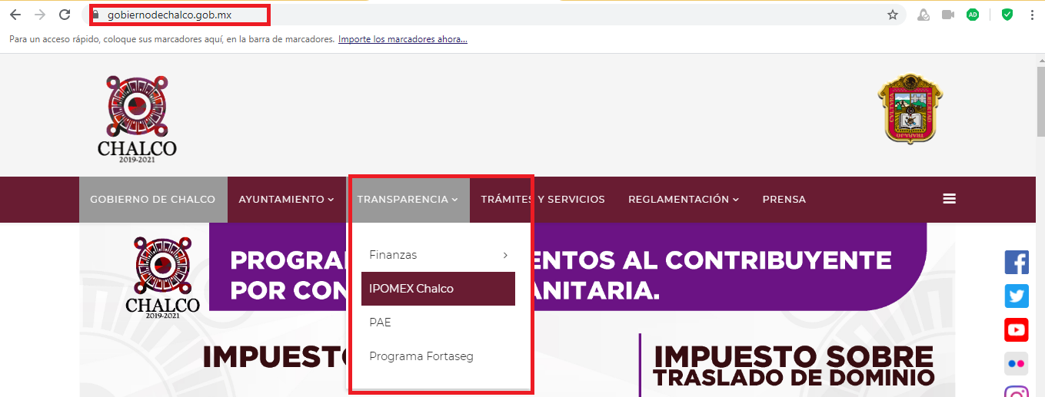

2.- El título de la página es Ejercicios 2018 y posteriores, una vez ahí, ubicar el renglón diez y hacer clic en Resultados de procedimientos de licitación pública e invitación a cuando menos tres personas realiza FRACCIÓN XXIX A”.
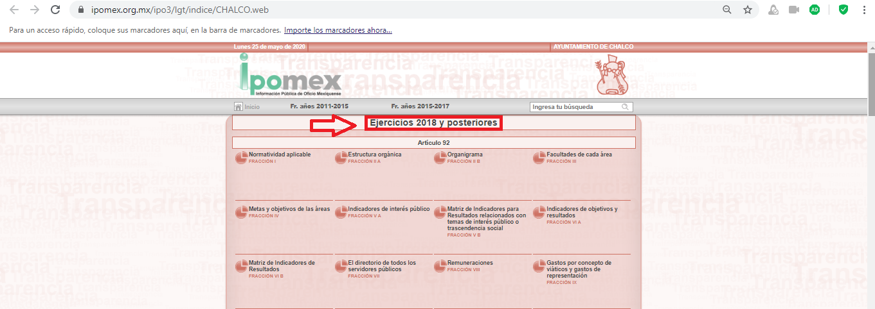
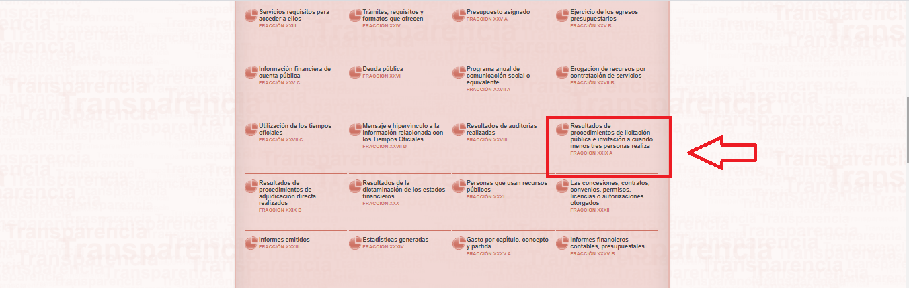

3.- De la página que se despliega es donde podrá consultar o descargar la información requerida, asimismo encontrará en versión pública el Convenio de ampliación de plazo de la obra Remodelación de Plaza cívica, San Mateo Huitzilzingo LP/DOP/CHA/RP-005-2019.
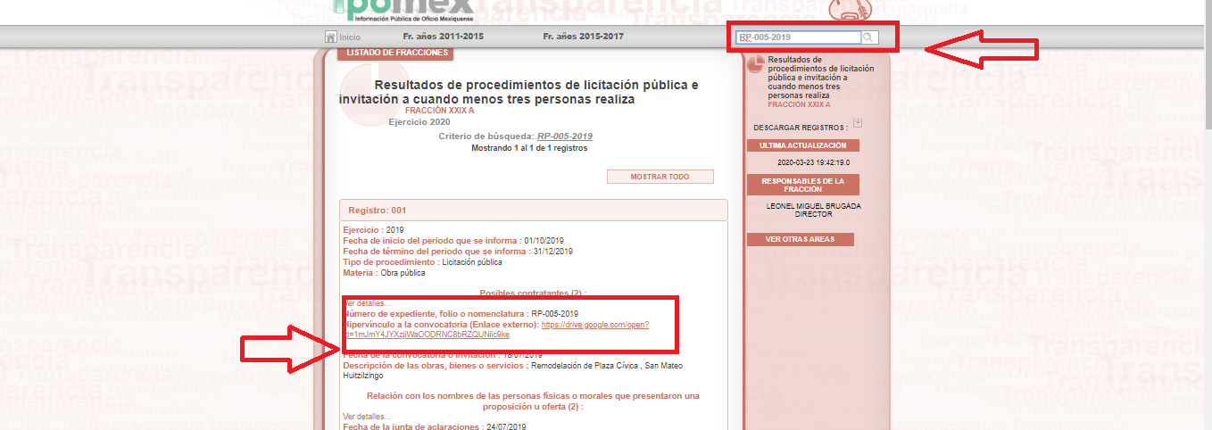
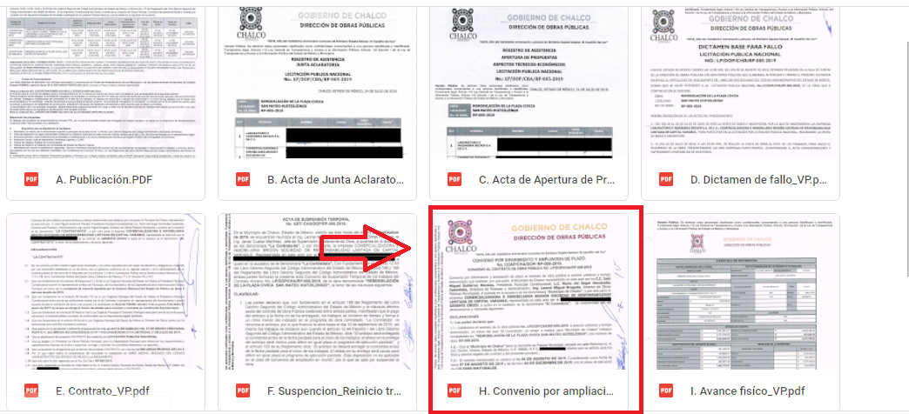

Si bien es cierto el Recurrente en su solicitud plasmo que desea obtener el programa de ejecución de la obra “Remodelación de la Plaza Cívica de la Comunidad” de San Mateo Huitzilzingo, en su documentos se encuentra el convenio de ampliación en el cual se establece los plazos de ejecución de la obra, así como el presupuesto que se otorgó para su elaboración y su programa de erogaciones de la ejecución de los trabajos realizados los cuales describen el tipo de trabajo y materiales implementados en la obra así se muestra en las siguientes imágenes.

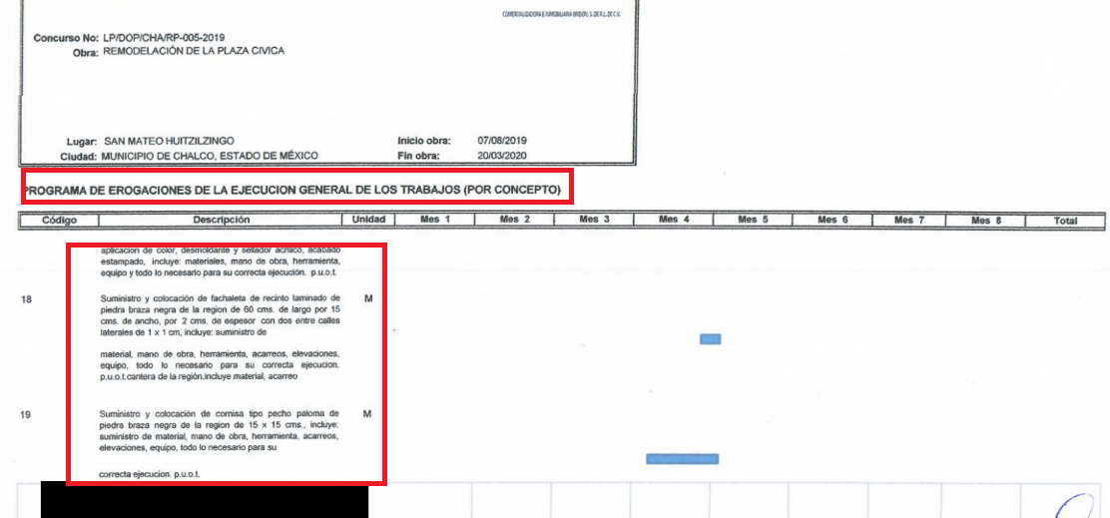
En esta misma tesitura y al hacer el análisis detallado de la información que obra en sus IPOMEX del Sujeto Obligado, se puede percibir que el programa detallado que se solicita se encuentra en los documentos plasmados, todo esto de conformidad en los III.2.4 Lineamientos para la determinación del Presupuesto de Gasto de Inversión, Capítulo 6000 Inversión Pública, último párrafo del MANUAL PARA LA PLANEACIÓN, PROGRAMACIÓN Y PRESUPUESTO DE EGRESOS MUNICIPAL PARA EL EJERCICIO FISCAL
Capítulo 6000 Inversión Pública:
Los recursos de inversión para obra pública serán asignados a las unidades responsables de la ejecución de obras y/o servicios que conforman el gobierno municipal, quienes lo programarán para un ejercicio con estricto apego a la normatividad en la materia; para ello, elaborarán un Programa Anual de Obras específico, alineado al Plan de Desarrollo Municipal. En el caso de que se presupueste la ejecución de obras públicas mediante convenios con otros sectores públicos y privados, se deberá identificar el estimado de recursos que se aportarán por cada uno de los sectores.
Los recursos de inversión que se autoricen se destinarán principalmente a:
La terminación de las obras públicas en proceso;
La asignación de recursos a nuevos proyectos, se fundamentará en criterios que garanticen el cumplimiento de las demandas de la sociedad establecidas en el Plan de Desarrollo Municipal, o bien, por nuevos requerimientos que apruebe el Ayuntamiento;
Los proyectos de obra pública, deberán ser evaluados social y económicamente para identificar la relación costobeneficio de los mismos y señalar posibles fuentes financieras de acuerdo a sus características, así como la justificación de su prioridad;
Cuando existan obras cuya ejecución requiera varios ejercicios presupuestarios, las dependencias deberán presentar a la Tesorería, el programa de ejecución de la obra en donde se establezcan claramente los plazos para su ejecución, identificando la fase a realizar en el presente año. Dicho documento, servirá para integrar el expediente técnico.

Ahora bien, por lo que respecta a la respuesta emitida, es dable señalar que para tener por satisfecho el derecho de acceso a la información pública implica que cualquier persona conozca la información contenida en los documentos que se encuentren en los archivos de los Sujetos Obligados.

Así que la obligación de acceso a la información se tendrá por cumplida cuando el solicitante tenga a su disposición la información requerida, o cuando realice su consulta en el lugar que ésta se localice, conforme a los artículos 3, fracción XI, XII4, 12 y 24 último párrafo de la Ley de Transparencia y Acceso a la Información Pública del Estado de México y Municipios:

“Artículo 3. Para los efectos de la presente Ley se entenderá por:
…
XI. Documento: Los expedientes, reportes, estudios, actas, resoluciones, oficios, correspondencia, acuerdos, directivas, directrices, circulares, contratos, convenios, instructivos, notas, memorandos, estadísticas o bien, cualquier otro registro que documente el ejercicio de las facultades, funciones y competencias de los sujetos obligados, sus servidores públicos e integrantes, sin importar su fuente o fecha de elaboración. Los documentos podrán estar en cualquier medio, sea escrito, impreso, sonoro, visual, electrónico, informático u holográfico;
XII. Documento electrónico: Al soporte escrito con caracteres alfanuméricos, archivo de imagen, video, audio o cualquier otro formato tecnológicamente disponible, que contenga información en lenguaje natural o convencional, intercambiado por medios electrónicos, con el que sea posible dar constancia de un hecho y que esté signado con la firma electrónica avanzada y/o en el que se encuentre plasmado el sello electrónico;
…
Artículo 4. El derecho humano de acceso a la información pública es la prerrogativa de las personas para buscar, difundir, investigar, recabar, recibir y solicitar información pública, sin necesidad de acreditar personalidad ni interés jurídico.
Toda la información generada, obtenida, adquirida, transformada, administrada o en posesión de los sujetos obligados es pública y accesible de manera permanente a cualquier persona, en los términos y condiciones que se establezcan en los tratados internacionales de los que el Estado mexicano sea parte, en la Ley General, la presente Ley y demás disposiciones de la materia, privilegiando el principio de máxima publicidad de la información. Solo podrá ser clasificada excepcionalmente como reservada temporalmente por razones de interés público, en los términos de las causas legítimas y estrictamente necesarias previstas por esta Ley.
Los sujetos obligados deben poner en práctica, políticas y programas de acceso a la información que se apeguen a criterios de publicidad, veracidad, oportunidad, precisión y suficiencia en beneficio de los solicitantes.
Artículo 12. Quienes generen, recopilen, administren, manejen, procesen, archiven o conserven información pública serán responsables de la misma en los términos de las disposiciones jurídicas aplicables.
Los sujetos obligados sólo proporcionarán la información pública que se les requiera y que obre en sus archivos y en el estado en que ésta se encuentre. La obligación de proporcionar información no comprende el procesamiento de la misma, ni el presentarla conforme al interés del solicitante; no estarán obligados a generarla, resumirla, efectuar cálculos o practicar investigaciones.
…
Artículo 24. Para el cumplimiento de los objetivos de esta Ley, los sujetos obligados deberán cumplir con las siguientes obligaciones, según corresponda, de acuerdo a su naturaleza:
...
IX. Fomentar el uso de tecnologías de la información para garantizar la transparencia, el derecho de acceso a la información y la accesibilidad a éstos;
…
XI. Dar acceso a la información pública que le sea requerida, en los términos de la Ley General, esta Ley y demás disposiciones jurídicas aplicables;
…
En la administración, gestión y custodia de los archivos de información pública, los sujetos obligados, los servidores públicos habilitados y los servidores públicos en general, se ajustarán a lo establecido por la normatividad aplicable.
Los sujetos obligados solo proporcionarán la información pública que generen, administren o posean en el ejercicio de sus atribuciones.

Por lo que el ejercicio del derecho de acceso a la información pública es la prerrogativa de las personas para buscar, difundir, investigar, recabar, recibir y solicitar información pública, sin necesidad de acreditar personalidad ni interés jurídico.
Así como en la obligación de los sujetos obligados a permitir el acceso a su información, es decir, otorgar el acceso a la información que se haya solicitado y que obre en sus archivos tal y como fue generado el documento, por lo que no tienen la obligación de procesarla, resumirla, efectuar cálculos o practicar investigaciones.
Asimismo, el Sujeto Obligado para garantizar el derecho a la información del Recurrente, en el apartado remitió su respuesta a la revisión del IPOMEX, y se aprecia que las paginas por el sujeto obligado en los links proporcionados obran con la información solicitada por el particular
Por lo tanto, en consecuencia y en mérito de lo expuesto en líneas anteriores, resultan infundadas las razones o motivos de inconformidad que arguye El Recurrente en su medio de impugnación que fue materia de estudio, por ello con fundamento en la fracción II del artículo 186, de la Ley de Transparencia y Acceso a la Información Pública del Estado de México y Municipios, se Confirma, la respuesta a la solicitud de información número 00031/CHALCO/IP/2020, que ha sido materia del presente fallo.
Por lo antes expuesto y fundado este Pleno:

RESUELVE

PRIMERO. Se Confirma la respuesta del sujeto obligado a la solicitud de información 00031/CHALCO/IP/2020, por resultar infundadas las razones o motivos de inconformidad hechas valer por el recurrente, en términos del Considerando Cuarto de la presente resolución.
SEGUNDO. Notifíquese al sujeto obligado la presente resolución.
TERCERO. Notifíquese al recurrente la presente resolución y hágase del conocimiento que de conformidad con lo establecido en el artículo 196 de la Ley de Transparencia y Acceso a la Información Pública del Estado de México y Municipios, en caso de que considere que la resolución le cause algún perjuicio podrá impugnarla vía juicio de amparo en los términos de las leyes aplicables.

ASÍ LO RESUELVE, POR UNANIMIDAD DE VOTOS EL PLENO DEL INSTITUTO DE TRANSPARENCIA, ACCESO A LA INFORMACIÓN PÚBLICA Y PROTECCIÓN DE DATOS PERSONALES DEL ESTADO DE MÉXICO Y MUNICIPIOS, CONFORMADO POR LOS COMISIONADOS ZULEMA MARTÍNEZ SÁNCHEZ; EVA ABAID YAPUR; JOSÉ GUADALUPE LUNA HERNÁNDEZ(EMITIENDO VOTO PARTICULAR), JAVIER MARTÍNEZ CRUZ Y LUIS GUSTAVO PARRA NORIEGA(CON AUSENCIA JUSTIFICADA); EN LA DÉCIMO SEXTA SESIÓN ORDINARIA CELEBRADA EL DOS DE SEPTIEMBRE DE DOS MIL VEINTE, ANTE EL SECRETARIO TÉCNICO DEL PLENO, ALEXIS TAPIA RAMÍREZ.--------------------------------------------------------------------------------------------------------------------------------------------------------------------------------------------------------------------------------------------------------------------------------------------------------------------------------------------------------------------------------------------------------------------------------------------------------------------------------------------------------------------------------------------------------------------------------------------------------------------------------------------------------------------------------------------------------------------------------------------------------------------------------------------------------------------------------------------------------------------------------------------------------------------------------------------------------------------
Zulema Martínez Sánchez
Comisionada Presidenta
(RÚBRICA)
Eva Abaid Yapur  Comisionada  (RÚBRICA) | José Guadalupe Luna Hernández  Comisionado  (RÚBRICA)
Javier Martínez Cruz  Comisionado  (RÚBRICA) | Luis Gustavo Parra Noriega  Comisionado  (AUSENCIA JUSTIFICADA)
Alexis Tapia Ramírez
Secretario Técnico del Pleno
(RÚBRICA)

Esta hoja corresponde a la resolución de dos de septiembre de dos mil veinte, emitida en el recurso de revisión número 01535/INFOEM/IP/RR/2020.
0SAM/LGRS

